谁先动手
（一般性讨论！）

先后是相对的
同时是相对的
在一节长为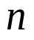米的车厢里，A在车厢尾，B在车厢头。火车以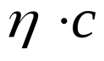的速度驶过一个站台时，站台上的人先看到A向B开枪，过了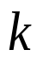微秒后，B向A开枪。问：在车上的乘客看来，是谁先开枪？两人开枪的时间差为多少？
解：依题意，有

又依洛伦兹反变换，有
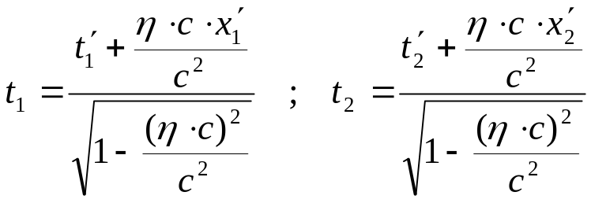
从而得到：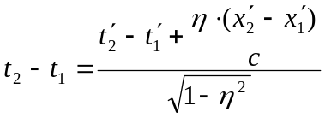
于是有
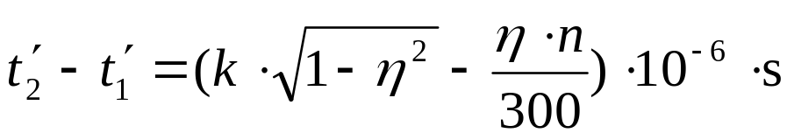
讨论1：特别地，取有
即
车上的乘客看来，B先向A开枪！
讨论2：车上的乘客看来，B先向A开枪的条件为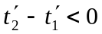，即
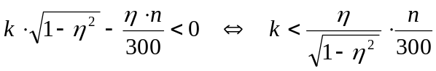
讨论3：车上的乘客看来，B和A同时开枪的条件为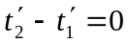，即
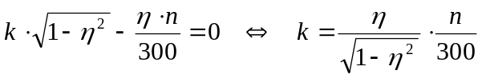
讨论4：车上的乘客看来，依然是A先开枪的条件为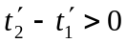，即
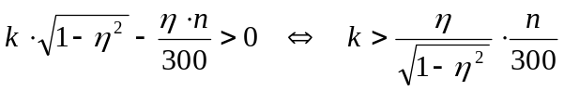

附录：课件例4-3 (谁先动手)
在一节长为100米的车厢里，A在车厢尾，B在车厢头。火车以0.6c的速度驶过一个站台时，站台上的人先看到A向B开枪，过了0.125微秒后，B向A开枪。问：在车上的乘客看来，是谁先开枪？两人开枪的时间差为多少？
解：
